PRIMJER PROJEKTOVANJA HLADNJAČE MANJEG KAPACITETA
ZA ČUVANJE POVRĆA- CRNOG LUKA

Rezime:

Rad predstavlja termodinamički proračun rashladne komore za hlađenje i čuvanje lako kvarljivih prioizvoda tokom jesenskih i zimskih mjeseci na području Banjaluke, RS. Urađen je precizni proračun maksimalnog toplotnog opterećenja hladnjače koja ima potrebu da hladi i čuva crni luk u hladnjači pasivne gradnje. Radna supstanca koja je u rashladnoj instalaciji je R-717.
Ključne riječi: rashladna komora, crni luk, radna supstanca R-717, hlađenje.

- TEHNOLOGIJA SKLADIŠTENJA

Skladištenje proizvoda zahtijeva posebne uslove, jer se radi o dužem vremenskom periodu, te se mora voditi računa o održavanju zadovolјavajućeg kvaliteta namirnica. Da bi se se to ispoštovalo, neophodno je: održavanje konstantnog režima skladištenja, održavanje higijensko-tehničkih uslova u komori, odstranjivanje mogućnosti djelovanja okoline, te dobar ulazni kvalitet proizvoda.
Ukupna dimenzija komore u kojoj se sprovodi skladištenje se može ofrediti na osnovu građevinske površine komore A_{g} i ukupne površine poda ΣA_{p}, koja uključuje pojedinačna rastojanja u komori od zidova komore, rashladnih tijela, prostor predviđen za isparivač, rastojanje između paleta zbog cirkulacije vazduha, prolaze za nadgledanje uskladištenih proizvoda, prostor predviđen za prolaz vilјuškara, rastojanje od tavanice, itd, [4]. Izraz glasi:

$$A_{k}=A_{g}-\sum{A_{p}}=> A_{g}=A_{k}+\sum{A_{p}}$$ | (1.1)

Temperatura je faktor koji najviše utiče na stanje namirnica koje se hlade, ali je karakteristično da razni organizmi podnose veliki opseg djelovanja temperatura. Smatra se da je hlađenje, koje se najčešće koristi za čuvanje lako kvarlјivih namirnica, najbolјe i ne zamjenlјivo pošto se njime ni kvalitet ni kvantitet ne mijenjaju. Pri hlađenju je veoma važan izbor rashladnog sredstva, pošto od njega zavisi način obrade i čuvanja. Obično se koristi sredstvo koji smije doći u neposredni dodir sa proizvodom. Za hlađenje, smrzavanje i čuvanje najviše se koristi gasovita sredina – vazduh.

- POTREBA HLAĐENјA

Rashladni kapacitet određuje se na osnovu proračuna potrebe hlađenja. Proračunom se moraju obuhvatiti sve količine toplota koje, iz bilo kojeg razloga, opterećuju rashladnu instalaciju ili, drugačije rečeno, predstavljaju toplotno opterećenje rashladnog uređaja.
Po uzrocima nastanka raznih toplotnih opterećenja, koja zajedno čine ukupno toplotno opterećenje rashladne instalacije, možemo podijeliti u osam glavnih grupa, što je u narednim redovima pokazano.

Potreba hlađenja se, obično, proračunava za period od 24 sata, pošto se, uglavnom, svi uticaji i procesi odvijaju ciklično, sa periodom od jednog dana.

Tabela 1. Podaci potrebni za proračun toplotnih opterećenja rashladne komore
Br | Veličina | Ozn. | Jedinica | Vrijed.
1 | Toplotni fluks | q | W/m² | 10
2 | Površine odgovarajućih pregrada koje se određuju na osnovu unutrašnjih mjera neizolovane prostorije, odnosno komore. | A | m² | 293
3 | Toplotno opterećenje uslјed prodiranja toplotne struje  $$Q_{1}=A∙q∙24∙{10}^{-3}$$ | Q₁ | kWh/dan | 70,32
4 | Skladišni kapacitet komore | M_{up} | kg/dan | 11200
5 | Građevinska površina poda | A_{g} | m² | 70
6 | Gustina skladištenja po jedinici građevinske površine poda | m_{Ag} | kg/m² | 200
7 | Temperatura proizvoda na ulazu u komoru | t₁ | º C | 22
8 | Temperatura vazduha u komori | t₂ | º C | 0
9 | Specifična toplota proizvoda do temperature smrzavanja | c_{p} | kJ/kgK | 3,81
10 | Specifična toplota ambalaže | c_{a} | kJ/kgK | 2,4
11 | Keficijent iskorišćenja površine poda | β_{A} | - | 0,80
12 | Masa ambalaže koja odgovara količini unesenih proizvoda | M_{ua} | kg/dan | 1680
13 | Toplotno opterećenje uslјed rashlađivanja proizvoda  $$Q_{2}=\frac{1}{3600}∙\sum_{I}{{(M}_{Upi}∙C_{Pi}+M_{Uai}∙C_{Ai})}∙\left({Tt}_{Li}-T_{2}\right),$$ | Q₂ | kWh/dan | 285,4
14 | Broj izmjena vazduha uslјed ihfiltracije | n_{i} | - | 4,68
15 | Građevinska zapremina komore | V_{g} | m³ | 315
16 | Gustina vazduha na temperaturi u komori | ρ_{u} | kg/m³ | 1,293
17 | Temperatura spolјašnjeg vazduha | t_{s} | º C | 36
18 | Temperatura vazduha u komori | t_{u} | º C | 0
19 | Specifična entalpija spolјašnjeg vazduha | h_{s} | kJ/kg | 137,1
20 | Specifična entalpija vazduha u komori | h_{u} | kJ/kg | 9.56
21 | Toplotno opterećenje uslјed provjetravanja i infiltracije spolјašnjeg vazduha  $$Q_{3}=\frac{1}{3600}∙n_{I}∙V_{G}∙{}_{U}∙\left(h_{s}-h_{u}\right)$$ | Q₃ | kWh/dan | 67,50
22 | Skladišni kapacitet komore (masa proizvoda koji odaje toplotu disanja) | M | t | 11,20
23 | Specifični toplotni tok | q_{d} | kJ/th | 50
24 | Vrijeme trajanja uskladištenja | τ | h/dan | 24
 | Toplotno opterećenje uslјed odvijanja bioloških procesa u uskladištenim proizvodima; prisutno je samo kod nesmrznutih proizvoda bilјnog porijekla  $$Q_{4}=\frac{1}{3600}∙\sum_{I}{M∙q_{d}\left(t_{M}\right)}∙$$ | Q₄ | kWh/dan | 3,70
25 | Količina vlage izdvojena na površini isparivača uslјed kaliranja | w | kg/dan | 224
26 | Specifična entalpija izdvojene vlage na t₂ (u proizvodu) | h | kJ/kg | 271,7
27 | Specifična entalpija izdvojene vlage na temperaturi t₀ | h_{o} | kJ/kg | 6,06
28 | Broj izmjena vazduha uslјed infiltracije | n | - | 4,68
29 | Građevinska zapremina koomore | V_{g} | m³ | 315
30 | Gustina vazduha na temperaturi u komori | ρ_{u} | kg/m³ | 1,293
31 | Apsolutna vlažnost spolјnjeg vazduha | x_{s} | kg/kg | 0,0392
32 | Apsolutna vlažnost unutrašnjeg vazduha | x_{u} | kg/kg | 0,0038
33 | Toplotno opterećenje uslјed stvaranja inja na isparivačima  $Q_{5}=\frac{1}{3600}∙\left[\sum_{j}{w_{j}∙\left(h_{j}-h_{0}\right)}+n_{i}∙v_{g}∙ρ_{u}∙\left(x_{s}-x_{u}\right)∙\left({-h}_{0}\right)\right]$ | Q₅ | kWh/dan | 16,40
34 | Broj radnika u komori | n | - | 1
35 | Odavanje toplote jednog radnika u zavisnosti od temperature u komori | q_{r} | kW | 0,270
36 | Vrijeme rada radnika u toku dana | $$τ$$ | h/dan | 4
37 | Toplotno opterećenje uslјed rada lјudi  $$Q_{6}=n∙q_{r}∙τ$$ | Q₆ | kWh/dan | 1,08
38 | Građevinska površina poda | A_{g} | m² | 70
39 | Stepen uklјučenosti osvjetlјenja | η_{osv} | - | 0.3
40 | Specifična instalisana snaga po m² građevinske površine poda | n_{osv} | kW/m² | 0.01
41 | Vrijeme uklјučenosti osvjetlјenja u toku dana | τ | h/dan | 24
42 | Toplotno opterećenje uslјed osvjetlјenja  $$Q_{7}=N_{osv}∙τ=η_{osv}∙A_{g}∙N_{osv}∙24=0.072∙A_{g}$$ | Q₇ | kWh/dan | 5,04
43 | Koeficijent, za komore sa vazdušnim hladnjacima | a | - | 0.1
44 | Zbir toplotnih opterećenja |  | kWh/dan | 449,44
45 | Toplotno opterećenje uslјed rada ventilatora  $$Q_{8}=a∙\sum_{i=1}^{7}{q_{i}}$$ | Q₈ | kWh/dan | 44,94

Određivanjem pojedinih opterećenja, definiše se ukupno toplotno opterećenje rashladne komore, te potrebni rashladni kapacitet uređaja za hlađenje.

Tabela 2. Potreban rashladni kapacitet isparivača odnosno uređaja za hlađenje,
Br. | Podatak | Ozn. | Jed. | Vrij.
1 | Efektivno vrijeme rada za komercijalne rashladne uređaje | τ_{ef} | h/dan | 17
2 | Ukupno toplotno opterećenje |  | kWh/dan | 494,38
3 | Rashladni kapacitet uređaja za hlađenje |  | kW | 29,08
4 | Faktor istovremenosti nastanka svih toplotnih opterećenja | η | - | 0,8
5 | Potreban rashladni kapacitet kompresora$$Q_{{oK}_{p}}=η∙\sum_{j}{Q_{{oR}_{j}}}$$ | $$Q_{{oK}_{p}}$$ | $$kW$$ | $$23,26$$
6 | Toplotno opterećenje kondenzatora$$Q_{Kd}=\sum{\left(Q_{{Ok}_{P}}+P_{EM}\right)}$$  $$PEM – instalirane snage pogonskih motora$$ | $$Q_{kd}$$ | $$kW$$

- TERMODINAMIČKI PRORAČUN CIKLUSA RASHLADNE INSTALACIJE

Za ciklus hlađenja je predviđen amonijak (R-717) kao radno sredstvo. Amonijak je prvo korišteno rashladno sredstvo, a i danas se mnogo koristi. Najčešće se koristi u velikim komercijalnim rashladnim postrojenjima sa klipnim kompresorima, gdje je toksičnost izrazito važna, a takođe i u apsorpcionim rashladnim postrojenjima. Pod uobičajenim uslovima je bezbojan gas, sa temperaturom isparavanja - 33,3°C na atmosferskom pritisku i tačkom topljenja -78 °C. Zbog niske tačke ključanja amonijakom je moguće hladiti na temperaturu znatno ispod 0 °C, bez podpritiska u isparivaču. Amonijak ima veliku toplotu isparavanja (1315 kJ/kg na -15°C), pa se veliki rashladni efekti mogu postići sa relativno malim protokom, a to znači sa odgovarajuće malim dimenzijama postrojenja. Pritisak u kondenzatoru pri temperaturi 30°C je 10,78 bar. Radi toga se kondenzatori za R-717 obično hlade vodom. Inače, amonijak je otrovan gas ako se udiše u velikim količinama. U manjim količinama je iritirajući ( za nos i grlo). Zapaljiv je i kada se pomiješa sa vazduhom, u odnosu od 16% ÷ 25 % gasa po zapremini, stvora eksplozivnu smjesu. Isticanje iz postrojenja se brzo i lako otkriva korišćenjem zapaljene sveće sumpora, koji u prisustvu amonijaka daje bijelo isparenje amonijum - sulfida. Amonijak reaguje sa bakrom i bronzom u prisustvu vlage, ali ne i sa gvožđem i čelikom. Odvajanje ulja je jednostavno, jer je amonijak lakši, pa se višak ulja u isparivaču uklanja otvaranjem ventila u dnu isparivača.
Tip instalacije koji se koristi je suvi, vode za hlađenje kondenzatora ima dovolјno, a temperatura raspoložive vode za dovod u postrojenje je 16 °C.

Tabelarno su, radi preglednosti, prikazani podaci karakterističnih tačaka rashaldne instalacije.
Tabela 3. Vrijednosti osnovnih termodinamičkih veličina u karakterističnim tačkama procesa hlaađenja za radnu supstance R-717.
Podatak | Ozn. | Jed. | Vrij.
Temperatura vazduha u komori | t_{u} | º C | 0
Relativna vlažnost vazduha u komori | φ_{u} | % | 75
Razlike temperature vazduha u komori i temp. isparavanja | Δt_{i} | º C | 8
Temperatura isparavanja | t_{i} = t_{u}-Δt_{i} | º C | -8
Pritisak isparavanja | p_{i} | bar | 3,279
Temperatura rashladne vode | t_{w} | º C | 16
Razlika temperature rashladne vode i kondenzacije | Δt_{k} | º C | 13
Temperatura kondenzacije | t_{k}= t_{w}+Δt_{k} | º C | 30
Pritisak kondenzacije | p_{k} | bar | 12,129
Odnos pritisaka kondenzacije i isparavanja | p_{k}/p_{i} | - | 3,7
Karakteristika odnosa pritisaka kondenzacije i isparavanja | <8- jednostepena kompresija

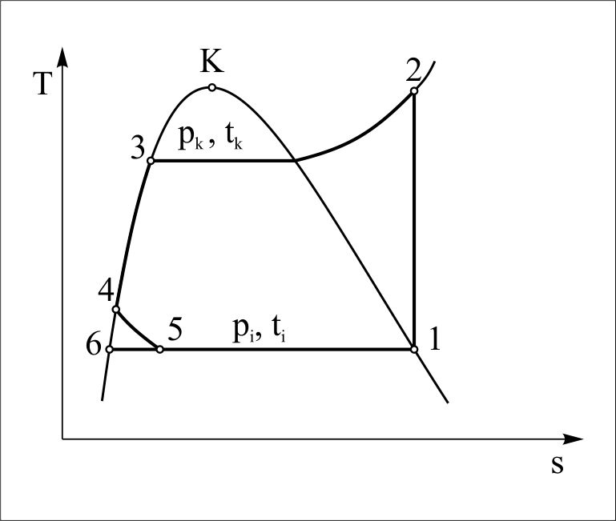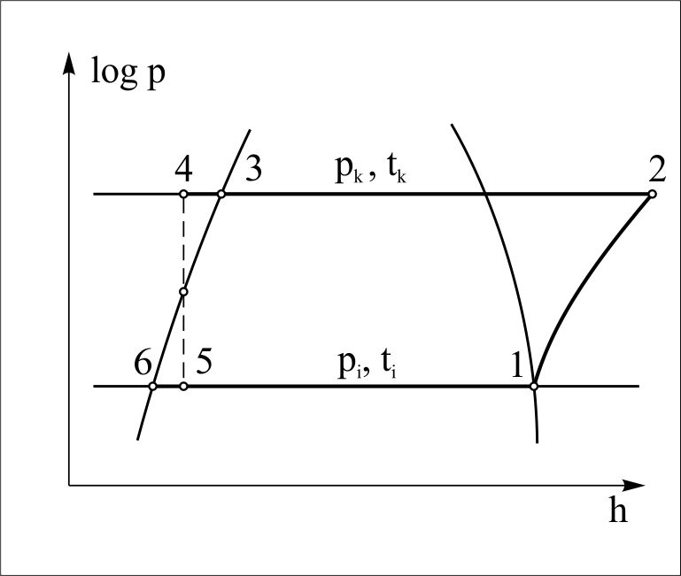
Sl.1. Dijagrami t,s I logp, h promjene stanja rashladnog sredstva ciklusa u komori za skladištenje I hlađenje povrća- crnog luka

Tabela 4. Parametri stanja rashladnog fluida R-717
Stanja rashladnog fluida R-717
ozn. | t, º C | p, bar | h, kJ/kg | v, m³/kg
1 | -8 | 3,279 | 1754 | 0,3878
2 | 80 | 12,129 | 1925 | 0,14
3 | 30 | 12,129 | 642 | 0,00168
4 | 25 | 12,129 | 617,6 | -
5 | -8 | 3,279 | 617,6 | 0,045
6 | -8 | 3,279 | 463 | 0,00154

Osnovne termodinamičke karakteristike postrojenja.
Protok rashladnog fluida kroz isparivač:
$$m=\frac{Q_{v}}{h_{1}-h_{5}}=\frac{29,08}{1754-617,6}=0,026 kg/s$$
Toplotno opterećenje kondenzatora:
$$Q_{k}=m∙\left(h_{2}-h_{4}\right)=0,026∙\left(1925-617,6\right)=34 kW$$
Protok rashladnog fluida kroz kompresor:
$$V_{Kp}=m∙v_{1}=0,026∙0,3878=0,010 m3/s$$
Teorijska snaga kompresora:
$$P_{Kp}=m∙\left(h_{2}-h_{1}\right)=0,026∙\left(1925-1754\right)=4,45 kW$$
Stepen hlađenja:
$$ε_{h}=\frac{Q_{v}}{P_{Kp}}=\frac{29,08}{4,45}=6,54$$

  - Određivanje površine isparivača

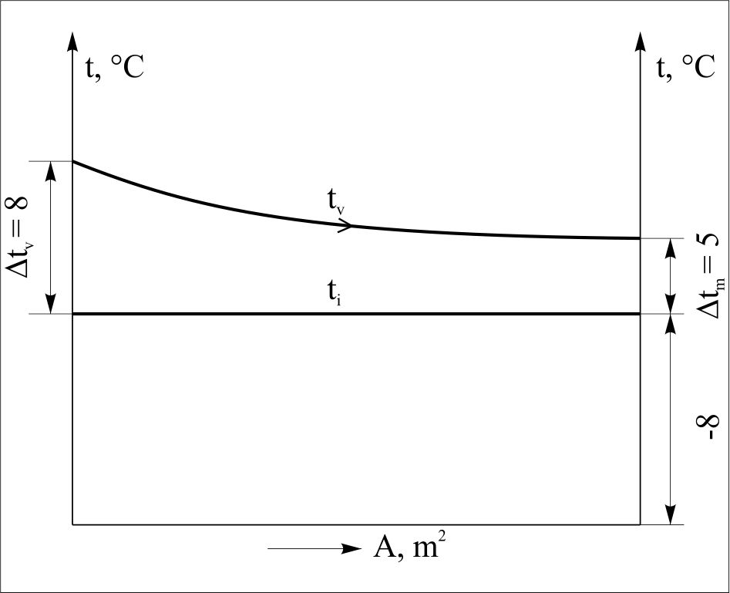 | Sl.1 Dijagram t,A izmjenjivača toplote isparivača, određivanje površine isparivača (suvi sa prinudnom cirkulacijom vazduha)

Tabela 5. Određivanje površine isparivača
Br. | Podatak | Ozn. | Jed. | Vrij.
1 | Temperatura vazduha u komori | t_{u} | º C | 0
2 | Temperatura isparavanja rashladnog fluida | t_{i} | º C | - 8
3 | Toplotni kapacitet komore | Q_{OR} | kW | 29,08
4 | Razlika temperature vazduha i temperature isparavanja na izlazu iz isparivača | Δt_{m} | º C | 5
5 | Razlika temperature vazduha i temperature isparavanja na ulazu u isparivač | Δt_{v} | º C | 8
6 | Koeficijent prolaska toplote | k | W/m²K | 25
7 | Srednja logaritamska razlika temperatura, ${Δt}_{sr}=\frac{t_{v}-t_{m}}{ln\frac{t_{v}}{t_{m}}}$ | Δt_{sr} | º C | 6,38
8 | Površina isparivača, $A=\frac{Q_{OR2}}{k∙{Δt}_{m}}$ | A | m² | 182,32

Tabela 6. Kapaciteti i snage ventilatora
Br. | Podatak | Ozn. | Jed. | Vrij.
1 | Toplotni kapacitet komore | Q_{OR} | kW | 29,08
2 | Razlika temperatura vazduha na ulazu i izlazu iz isparivača | Δt | º C | 3
3 | Srednja gustina vazduha u isparivaču | ρ | kg/m³ | 1,321
4 | Srednja specifična toplota | c_{p} | kJ/kgK | 1,006
5 | Usvojeni pad pritiska | Δp | Pa | 200
6 | Stepen korisnosti ventilatora | η | - | 0,5
7 | Kapacitet ventilatora $\dot{V}= \frac{Q_{OR2}}{ρ∙c_{p}∙Δt}$ |  | m³/s | 7,29
8 | Snaga ventilatora $P=\frac{\dot{V}∙Δp}{η}$ | P | kW | 2,92

3.2 Proračun kompresorskog dijela postrojenja

Tabela 7. Pokazatelji proračuna kompresorskog dijela postrojenja
Br. | Podatak | Ozn. | Jed. | Vrij.
1 | Volumetrijski koeficijent usljed štetnog prostora  $λ_{c}=1-c∙\left[{\left(\frac{p_{k}}{p_{i}}\right)}^{\frac{1}{m}}-1\right]$ | λ_{c} | - | 0,84
1 | Koeficijent štetnog prostora | c | - | 0,07
1 | Eksponent politrope | m | - | 1,1
1 | Pritisak isparavanja | p_{i} | bar | 3,279
1 | Pritisak kondenzacije | p_{k} | bar | 12,129
2 | Koeficijent isporuke uslјed prigušivanja pri usisavanju  $λ_{pr}=1-\frac{1+c}{λ_{c}}∙\left({Δp_{i}}/{p_{i}}\right)$ | λ_{pr} | - | 0,962
2 | Odnos depresije pri usisavanju i pritiska isparavanja | Δp_{i}/p_{i} | - | 0,03
3 | Koeficijent isporuke uslјed zagrijavanja $λ_{z}=1-0.025∙\left(\frac{p_{k}}{p_{i}}-1\right)$ | λ_{z} | - | 0,933
4 | Koeficijent isporuke usled proticanja | λ_{n} | - | 0,97
5 | Koeficijent isporuke $λ=λ_{c}∙λ_{pr}∙λ_{z}∙λ_{n}$ | λ | - | 0.731
6 | Stvarna časovna zapremina kompresora $V_{s}=\frac{V_{t}}{λ}$ | V_{s} | m³/s | 0,048
7 | Efektivna snaga kompresora $P_{i}=p_{i}∙V_{s}$ | P_{e} | kW | 27,60
8 | Indikatorska snaga $P_{i}=p_{i}∙V_{s}$ | P_{i} | kW | 24,72
9 | Srednji indikatorski pritisak stvarnog kompresora $p_{i}=ρ∙p_{it}$ | p_{i} | bar | 5,15
10 | Koeficijent indikatorskih pritisaka $ρ=\frac{p_{i}}{P_{it}}$ | ρ | - | 1,03
11 | Srednji teorijski indikatorski pritisak $p_{it}=\frac{κ}{κ-1}∙p_{i}∙\left[{\left(\frac{p_{k}}{p_{i}}\right)}^{\frac{κ-1}{κ}}-1\right]$ | p_{it} | bar | 5
11 | Usvojeni stepen politrope | κ | - | 1,30
12 | Snaga potrebna za savladavanje trenja $P_{tr}=p_{tr}∙V_{s}$ | P_{tr} | kW | 2,88
12 | Fiktivno povećanje srednjeg indikatorskog pritiska usled trenja | p_{tr} | bar | 0,4
13 | Mehanički koeficijent korisnog dejstva $η_{m}=\frac{P_{i}}{P_{e}}$ | η_{m} | - | 0,896
14 | Indikatorski koeficijent korisnog dejstva | η_{i} | - | 0,71
15 | Teorijska snaga kompresora $P_{T}=P_{I}∙{}_{I}$ | P_{T} | kW | 17,55
16 | Snaga elektromotora za pogon kompresora  P_{EM}=(1,15÷1,20)⋅P_{e} | P_{EM} | kW | 32

Proračun površine kondenzatora
Tabela 8. Karakteristične vrijednosti potrebne za proračun površine kondenzatora komore
Br. | Podatak | Ozn. | Jed. | Vrij.
1 | Ukupan protok rashladnog sredstva kroz kondenzator | m | kg/s | 0.026
1 | Entalpija rashladnog sredstva na ulazu u kondenzator | h₂ | kJ/kg | 1925
1 | Entalpija rashladnog sredstva na izlazu iz kondenzatora | h₄ | kJ/kg | 617.6
1 | Toplota koja se odaje u kondenzatoru | Q_{k} | kW | 34
2 | Temperatura vode na ulazu u kondenzator | t_{w1} | º C | 16
3 | Razlika temp. Vode na ulazu i izlazu iz kondenzatora | Δt_{w} | º C | 5
3 | Temperatura vode- izlazu iz kondenzatora  $$t_{w2}=t_{w1}+Δt_{w}$$ | t_{w2} | º C | 21
4 | Srednja logaritamska razlika temperatura  $$ϴ_{m}=\frac{t_{w2}-t_{w1}}{ln\frac{t-t_{w1}}{t-t_{w2}}}$$ | θ_{m} | º C | 11,32
5 | Koeficijent prolaženja toplote | k | W/m²K | 720
5 | Površina kondenzatora $A_{K}=\frac{Q_{K}}{k∙ϴ_{m}}$ | A | m² | 4,17
6 | Specifična toplota vode | c_{p} | kJ/kgK | 4,186
6 | Potrebna količina rashladne vode  $$m_{v}=\frac{Q_{K}}{c_{v}∙\left(t_{w2}-t_{w1}\right)}$$ | m_{w} | kg/s | 1,62

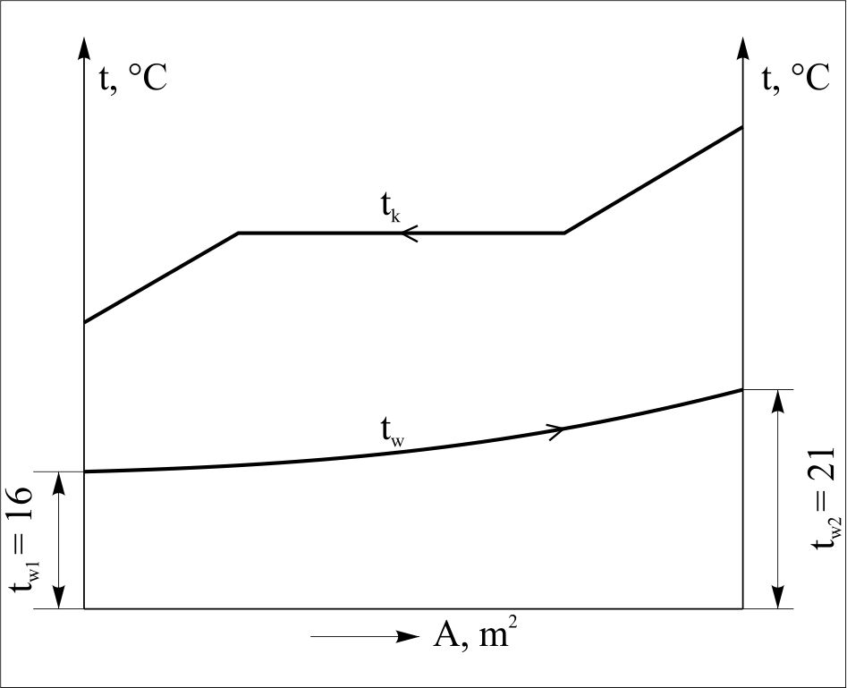 | Sl. 2 Dijagram t, A izmjenjivača toplote. Određivanje površine kondenzatora

- ZAKLJUČAK
Projektovanje rashladne komore i rashladnog procesa jedan je od najsloženijih termodinamičkih proračuna Treba puno informacija da bi se napravio kompletan i što temeljniji proračun, a osoba koja to radi mora biti dobro upoznata s rashladnom tehnikom i termodinamikom. U radu je sa većom ili manjom preciznošću urađen proračun toplotnih opterećenja komore za hlađenje, čuvanje I slčadištenje lako kvaarljivog proizvoda povrćaa-crnog luka. Urađen je I proračun komponenti rashladnog sistema s obzirom na dobivene rezultate. Svaki od ovih segmenata projektovanja zavisi od mnogo ulaznih parametara i zavisni su jedan od drugog, te je potrebno s posebnom pažnjom razmotriti i svaki segment. U radu su izneseni korisni savjeti za proračun rashladne jedinice, rješenja i prečice kojima su se bavili mnogi stručnjaci i firme koji se godinama bave rashladnom tehnikom. U nekim poglavljima rada korišteni su programski alati, posebno zbog nedostatka pisane literature na traženu temu, potrebe za što kvalitetnijim I preciznijim proračunom, te izborom opreme.
5. LITERATURA:
[1] Šamšalović, S.: Rashladni uređaji, Mašinski fakultet u Beogradu, 1983.
[2] Đuričković Velјko: Transformatori toplote, Mašinski fakultet, Banjaluka, 1995.
[3] Đ. Kozić, B. Vasilјević, V. Bekavac: Priručnik za termodinamiku, Mašinski
fakultet,Beograd, 1980.
[4] Vujić Sava: Rashladni uređaji, Mašinski fakultet,Beograd, 1983.

